اقتصاد پسماند
( حجم تولید و استارت آپهای موفق)

یکی از مهمترین مسائل ناشی از تغییرات در جوامع امروزی تولید انواع مختلف مواد زاید جامد در کمیت‏ها و کیفیت‏های مختلف می‏باشد. راه حل اساسی و مناسب جهت رفع مشکلات ناشی از این گونه مواد، استفاده از سیستم‏های نوین مدیریتی در کنار فن آوری جدید و پیشرفته می‏باشد. بازیافت و استفاده مجدد از مواد زاید جامد، به دلیل کاهش هزینه‏های تهیه مواد اولیه، صرفه جویی در مصرف انرژی و کاهش دفع و با توجه به کمبود و تهی شدن منابع و افزایش آلودگی‏های مختلف زیست محیطی، مدت زیادی نیست که به عنوان یک الگوی اقتصادی مطرح گردیده است. این روش نه تنها سبب کاهش معضلات مسئولین شهری می‏گردد، بلکه از جنبه‏های افزایش درآمد ملی نیز قابل بررسی می‏باشد.

نمودار1: روند تولید پسماند در جهان(2050-2016)

نمودار شماره(2)، ترکیب پسماند تولید شده در جهان را نشان داده است.

نمودار2: ترکیب پسماند تولید شده در جهان
علی رغم اینکه صنعت بازیافت به یک صنعت پردرآمد و پولساز در کشور‌های پیشرفته بدل شده است و این کشور‌ها زباله‏ها‏‏ی عادی خود، از فلز و پلاستیک گرفته تا زباله‏ها‏‏ی الکترونیکی مانند موبایل یا رایانه را بازیافت می‌کنند و از این طریق درآمد خوب و هنگفتی را به جیب می‌زنند، ایران (طبق آمار منتشرشده سالانه ۲۰‌میلیون تن زباله و پسماند در آن تولید می‌شود)‌ نتوانسته است جایگاه خوبی را در این صنعت پولساز برای خود پیدا کند. این است که حجم بالای زباله تولیدی در ایران به جای ایجاد فرصتی طلایی، به تهدیدی برای محیط زیست کشور تبدیل شده است. به‌نظر می‌رسد شهرداری‌ها به جای اتکا به درآمدهای ناپایدار که عمدتا حاصل تراکم‌فروشی‌ در سطح شهر است،‌ بهتر است به بازیافت زباله به‌عنوان یک روش جدید برای درآمدزایی روی بیاورند و از این طریق به محیط زیست کشور کمک کنند.
کشورهای صنعتی و توسعه‌یافته بیشترین و بالاترین نرخ تولید زباله و ضایعات صنعتی را به خود اختصاص داده‌اند. علت این موضوع به بالابودن میزان تولید و مصرف در این کشور‌ها برمی‌گردد، اما آنچه اهمیت دارد این است که این کشور‌ها توانسته‌اند به فرهنگ مدیریت و بازیافت زباله دست پیدا کنند و از این طریق درآمد هنگفتی را نصیب کشور‌های خود سازند. طبق آمار‌های منتشرشده، روزانه بیش از ۵/۳‌میلیون تن زباله در جهان تولید می‌شود که دراین میان، متوسط سرانه تولید روزانه زباله در ایران 710گرم است. همچنین، میزان تولید روزانه زباله در تهران به ازای هر نفر 790گرم است؛ یعنی روزانه بیش از 50‌هزار تن و سالانه حدود 20‌میلیون تن زباله و پسماند در کشور تولید می‌شود که 80‌درصد آن در شهرهاست. براساس اطلاعات موجود،‌ با اینکه متوسط جهانی بازیافت زباله رقمی در حدود 70‌درصد است، این رقم در ایران تنها 20‌درصد بوده و این مطلب بدان معناست که سالانه 16‌میلیون تن زباله در کشور در زیر خاک دفن و در این بین، تنها دو‌درصد دفن‌ها طبق اصول بهداشتی انجام می‌شود. طبق آمارهای جهانی،‌ در استرالیا با توجه به شرایط زمین ۷۰‌درصد پسماند دفن و ۳۰‌درصد به‌صورت بازیافت، در ایتالیا ۵۴‌درصد دفن، ۱۲‌درصد بازیافت و ۳۳‌درصد کمپوست، در ژاپن تنها سه‌درصد دفن، ۱۷‌درصد بازیافت مواد و ۷۴‌درصد بازیافت انرژی، در سوئیس یک‌درصد دفن، ۳۳‌درصد بازیافت مواد، ۵۰‌درصد بازیافت انرژی و ۱۶‌درصد کمپوست، در آمریکا ۵۴‌درصد دفن، ۲۴‌درصد بازیافت مواد، ۱۴‌درصد بازیافت انرژی و هشت‌درصد بازیافت کمپوست صورت می‌گیرد.
صنعتی پولساز با طلای کثیف
می‌توان از صنعت بازیافت به‌عنوان یکی از صنایع پولساز در دنیا نام برد که کشور‌های پیشرفته با آگاهی از این موضوع ‌درصد قابل‌توجهی از زباله‏ها‏‏ و ضایعات دورریختنی خود را با استفاده از فناوری‌های پیشرفته و مدرن و از زباله‏ها‏‏ی عادی چون پلاستیک، فلز و.. . و زباله‏ها‏‏ی الکترونیکی مانند تلفن همراه و امثالهم بازیافت کرده و مجدد مورد استفاده قرار می‌دهند. به تعبیری، این کشور‌ها به زباله‏ها‏‏ی دورریختنی نگاهی اقتصادی داشته و در پی کسب درآمد از آن هستند.
برخی از شرکتهای مطرح در زمینه مدیریت پسماند در آمد سالانه بیش از 28 میلیارد دلار دارند.
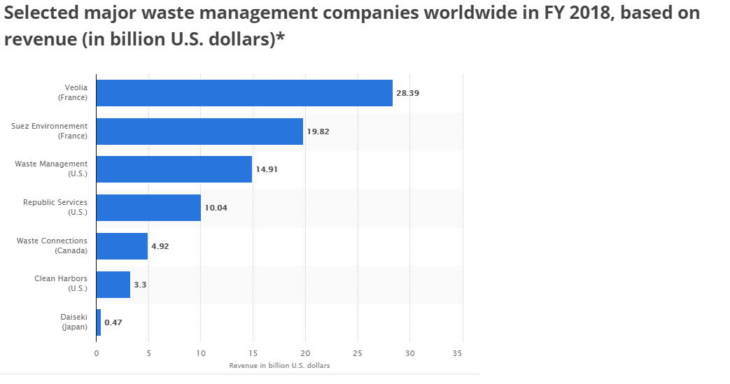
نمودار3: شرکتهای اصلی مدیریت پسماند در سال 2018 بر حسب میزان درآمد(میلیارد دلار)

درواقع درآمدزایی کشور‌ها از این صنعت به‌اندازه‌ای بالاست که تعدادی از کشور‌ها دست به واردات زباله می‌زنند تا آنها را بازیافت کرده و به دیگر کشور‌ها صادر کنند. برای‌مثال سی سال است که کشور چین بیش از هر کشور دیگری به بازیافت کالاهایی چون بطری‌های پلاستیکی، جعبه‏ها‏‏ی مقوایی و کامپیوتر‌های قدیمی اقدام می‌کند و به بزرگ‌ترین واردکننده زباله در جهان تبدیل شده است. طبق برخی آمار منتشرشده، ارزش بازیافت زباله در چین 40‌میلیارد دلار است،‌ درواقع باتوجه به جعیت بالای چین، طبیعی است که حجم بالایی از زباله در این کشور تولید شود و بنابراین بازیافت امری اجتناب‌ناپذیر تلقی می‌شود. آنچه مهم است، این است که چینی‌ها تنها به بازیافت زباله‏ها‏‏ی تولیدی خود اقدام نمی‌کنند، بلکه دست به واردات زباله زده و بدین ترتیب درآمد خوبی را نصیب کشور خود کرده‌اند. آنچه اهمیت این صنعت را بیش از پیش آشکار می‌سازد، این است که خروجی چین در بازیافت زباله بسیار چشمگیر و قابل ملاحظه است. درواقع، منطقه زباله‏ها‏‏ی الکترونیکی چین 20 تن طلا در سال از لوازم الکترونیکی قدیمی استخراج می‌کرد که این میزان تقریبا برابر با 10‌درصد از استخراج طلای از معادن آمریکا است. البته کشور چین در تازه‌ترین اقدام خود به سازمان تجارت جهانی اعلام کرده که در پی ممنوع‌کردن واردات انواع زباله‏ها‏‏ی قابل بازیافت است. براین اساس،‌ شرکت‌ها در سراسر جهان که پیش از این زباله‏ها‏‏ی خود را به منظور بازیافت به این کشور می‌فرستادند، به‌دنبال مقصد جدیدی برای زباله‏ها‏‏یشان هستند. در این میان، از آنجایی که شرکت‌های ژاپنی به‌جد دنبال توسعه انواع فناوری‌هایی هستند که برای سالیان متمادی در کشور چین به کار گرفته می‌شد، می‌توان از آنها به‌عنوان مقصد بعدی زباله‏ها‏‏ و ضایعات صنعتی کشور‌های جهان نام برد. در این میان، شرکت میتسوبیشی بیش از 100‌میلیون دلار برای ایجاد کارخانه‏ها‏‏ی تصفیه فلزات گران‌بها از قراضه‏ها‏‏ی الکترونیکی سرمایه‌گذاری کرده است و در نظر دارد تا در آینده‌ای نزدیک تصفیه لیتیوم در باتری‌های خودرو را هم دنبال کند. میتسوبیشی فعلا بر توسعه این کارخانه در ژاپن تمرکز کرده است، اما قصد دارد که کارخانه‌ای در هلند تاسیس ‌کند تا قراضه‏ها‏‏ی الکترونیکی اروپا را که پیش ‌از این بیشتر به چین می‌رفت، مدیریت کند. این کارخانه صرفا برای خلق پول ایجاد نمی‌شود، بلکه میتسوبیشی برای ایجاد این کارخانه‏ها‏‏ هزینه می‌کند تا به کمبودهای آینده پاسخ دهد. البته تحقیق و سرمایه‌گذاری در این مورد نه با هزینه کم و نه در کوتاه‌مدت جواب نمی‌دهد. میتسوبیشی انتظار ندارد که اولین کارخانه را با آخرین ظرفیت حتی تا سال 2021 رونمایی کند، اما زمانی که چنین اتفاقی بیفتد، مواد خام از این کارخانه‏ها‏‏ به سراسر جهان رفته و معامله می‌شود. سرمایه‌گذاری ژاپن در صنعت بازیافت این احتمال را به همراه دارد که مدال‌های طلا، برنز و نقره‌ای که در المپیک 2020 به کار گرفته می‌‌شود،‌ نتیجه بازیافت قراضه‏ها‏‏ی الکترونیکی مردم ژاپن باشند.

برخی از استارت آپ‏های حوزهی مدیریت پسماند
- AMCS
محل شرکت: ایرلند- انکلستان
این شرکت پلتفرمی آنلاین برای برنامه‏ریز‏ی حرکت ناوگان، نظارت بر عملکرد کامیونها و همچنین ارائه اطلاعات پشتیبان جهت تصمیم گیریهای مدیریتی شرکتهای جمع آوری پسماند ارئه کرده است. این پلتفرم تنها محدود به مواردی همچون مدیریت در لحظهی ناوگان و مسیریابی بهینهی کامیون‏ها نیست بلکه یک پلتفرم تسهیل فعالیت‏های مدیریتی جامع مخصوص شرکت‏های جمع آوری پسماند است. علاوه بر این، خدماتی همچون تحلیل داده، داشبورد مدیریتی، مدیریت مالی و مدیریت فعالیتها از جمله سایر امکانات موجود در این پلتفقرم است. از طرف دیگر، شرکت AMCS سیستم‏های نوین جمع اوری پسماند مانند پایش سطل زباله، جی پی اس و ایجاد شبکهی یک پارچهی هوشمند جمعآوری پسماند را نیز به مخاطبان خود در قالب یک خدمت ارائه‏ می‏‏کند. بر اساس مدل درآمدی این شرکت، تجهیزات و استقرار سیستم بر اساس نیاز مشتریان در ابتدا به صورت یک پروژه انجام میپذیرد و سپس‌ به صورت سالانه از شرکت‏ها برای استفاده از پلتفرم، حق اشتراک دریافت‏ می‏‏گردد.
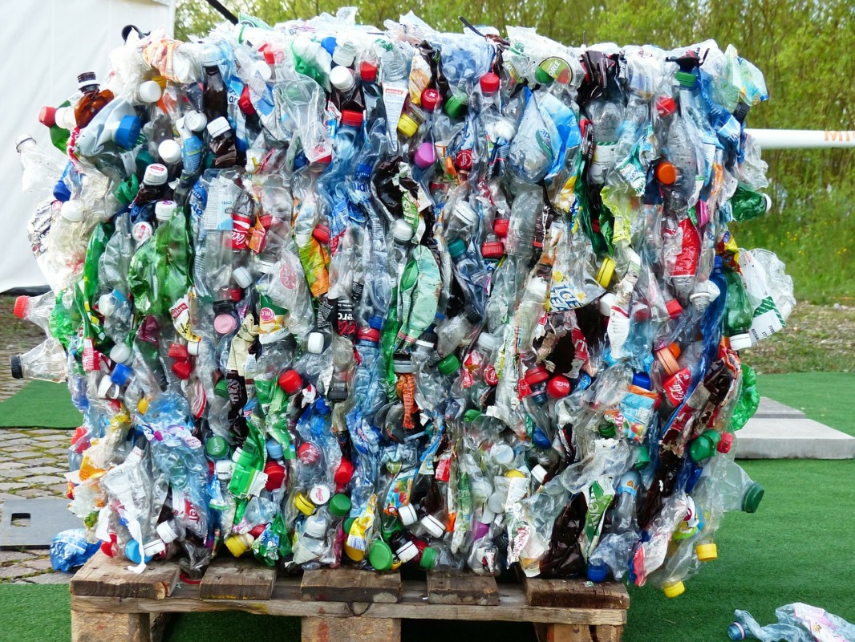

- Enevo
محل شرکت: ایالات متحده
این شرکت سیستمی جهت پایش در لحظه ی وضعیت و ظرفیت سطلهای زباله و برنامهریزی حرکت ناوگان جمع آوری پسماند بر اساس وضعیت سطل‏های ارائه کرده است.
در این سیستم با استفاده از سنسورهای وایرلس، داده‏ها‏‏ی مربوط به میزان پسماند داخل هر سطل زباله گردآوری‏ می‏‏شود و بر مبنای آن ظرفیت باقی مانده اندازهگیری و روند پر شدن سطل پیش بینی‏ می‏‏شود. سپ‌س از این اطلاعات برای هماهنگی برنامهی حرکت ناوگان جمع آوری زباله استفاده میشود. همچنقین این شرکت برای شهرداری‏ها و مقامات محلی امکان ردگیری و کسب اطلاعات دقیق در خصوص فرآیند مدیریت پسماند و میزان بازیافت شده را فرآهم‏ می‏‏آورد. این شرکت از یک سو سنسورهای تولید شده ی خود را به عنوان یک محصول و از سوی دیگر سیستم یک پارچهی مدیریت پسماند طراحی شده را به عنوان یک خدمت جامع به مخاطبان خود ارائه میکند.
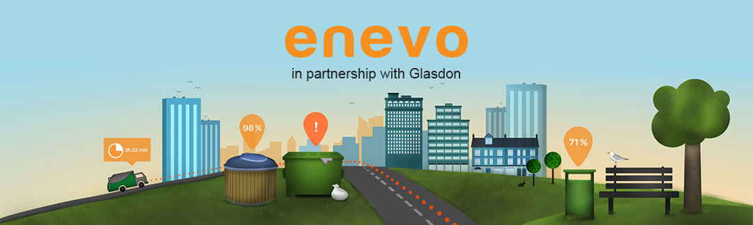

- Compology
محل شرکت: ایالات متحده
این شرکت سیستمی جهت پایش مستمر مخازن پسماند ارائه کرده است. با استفاده از این سیستم شرکتهای جمع آوری کنندهی پسماند میتوانند با اطلاع دقیق از وضعیت سطلهای زباله فرآیند کاری خود را تسهیل نمایند، تحلیلهای جامع و دقیقی به دست آورند و کیفیت خدمات خود را افزایش دهند. این نرم افزار بر مبنای سنسورهای دوربین محور که به طور خودکار میزان پرشدن، موقعیت مکانی و حرکت مخازن پسماند را ردیابی‏ می‏‏کنند، عمل‏ می‏‏کند. همچنین این نرم افزار دارای یک داشبورد مدیریتی تحت فضای ابری برای تحلیل عملکرد شرکتهای جمعآوری پسماند نیز‏ می‏‏باشد.
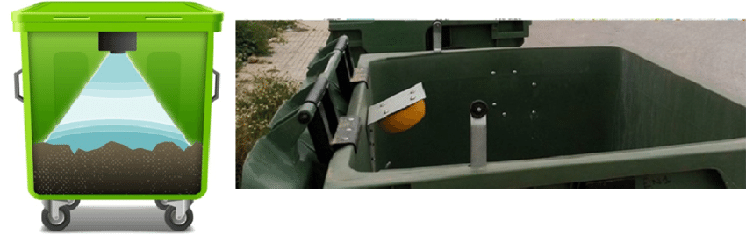
جمعبندی
مطالعات انجام شده نشان دهنده این حقیقت است که بیش از یک سوم پسماندهای تولید شده در کشورهای با درآمد بالا در چرخه بازیافت قرار می‏گیرد. نرخ جمع آوری پسماند با توجه به سطح درآمد کشورها متفاوت می‏باشد. کشورهای با درآمد بالا و نیز متوسط با بالا به صورت کلی به جمع آوری زباله اقدام می‏نمایند. کشورهای با درآمد پایین حدود 48 درصد زباله‏های تولید شده در شهرها را جمع آوری می‏کنند، اما این میزان در مناطق خارج از حوزه شهری به 26 درصد تقلیل پیدا می‏کند. در کشورهای با درآمد متوسط نیز نرخ جمع آوری پسماند در مناطق روستایی از 33 تا 45 درصد متغیر است. ایجاد شرایط و سازمان دهی میتوان در طرح‏های بازیافت و تفکیک به جلب مشارکت عمومی اقدام نمود. چنانچه آموزشهای مختلفی در سطوح جامعه به مردم داده شود، همکاری آنان در زمینه جداسازی و تفکیک در مبدأ افزایش و قوام می‏یابد. ایجاد انگیزه‏های اقتصادی در شهروندان و افزایش آگاهی آنان از خطرات بهداشتی و نیز منافع زیست محیطی حاصل از مشارکت همگانی در مدیریت مواد زاید جامد شهری ضرورت دارد.

